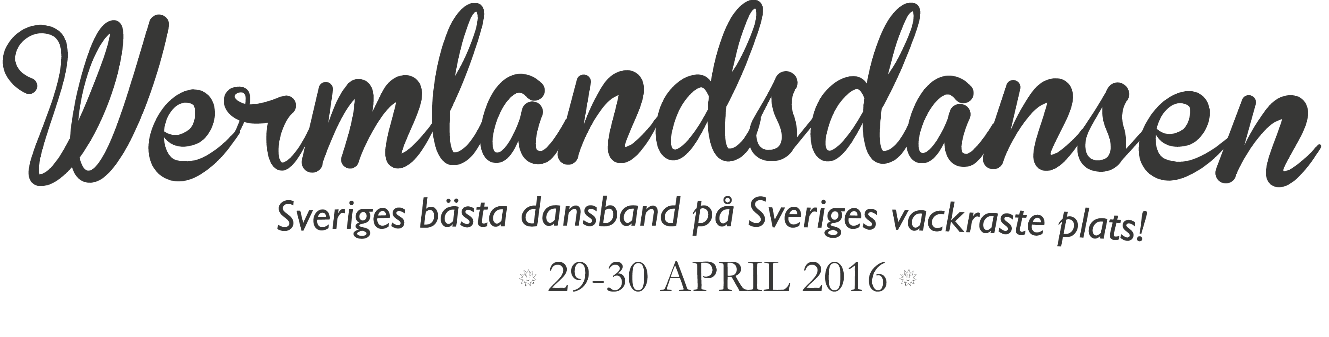
Karlstad 2015-10-19
Pressinbjudan: Wermlandsdansen – dansa in våren med Sveriges bästa dansband
Den 29-30 april 2016 arrangeras Wermlandsdansen på Karlstad CCC för första gången. Arrangör är Demo Festival Sweden AB som även står bakom andra arrangemang såsom En kväll i juni, Sweden Rockabilly Festival, Metal West och Nya Nöjeskryssen.

Större delen av Sveriges dansbandselit är inbokade att medverka vid Wermlandsdansen, bland annat Lasse-Stefanz, Larz-Kristerz, Arvingarna, Black Jack, Scotts m.fl. Dessutom spelar norska Rune Rudberg som tillsammans med de stora svenska banden beräknas locka stor publik även från Norge.

Visit Karlstad AB och Demo Festival Sweden har skrivit ett treårsavtal för Wermlandsdansen och räknar med cirka 2000 deltagare per dag från hela Sverige och Norge det första genomförandeåret. Biljetterna släpps 23 oktober och kostar 450 kr för båda dagarna. Det erbjuds även dansbuffébiljetter från 595 kronor och dag samt VIP-supébiljetter från 795 kronor och dag.

Media inbjuds till en pressträff på Karlstad CCC onsdag den 21 oktober klockan 11.00 för att träffa Peter Strandberg från Demo Festival, Casper Jarnebrink från Arvingarna och representanter från Visit Karlstad.
Fakta Wermlandsdansen – dansa in våren med Sveriges bästa dansband
29-30 april 2016 kl 21.00-02.00 på Karlstad Congress Culture Centre
Biljettsläpp 23 oktober 2015
Medverkande dansband: Lasse-Stefanz, Larz-Kristerz, Arvingarna, Black Jack, Scotts, Rune Rudberg m.fl.
Kontakt och mer information
Peter Strandberg, Chief Operating Officer Demo Festival AB, 0728-577210
Mattias Nord, vd Visit Karlstad AB, 072-231 90 80

http://www.demogroup.se/festival
www.karlstadccc.se

